南开大学2016级“一元函数积分（信）”结课统考试卷 （A卷） 2017年1月2日 草稿区
姓名 学号 专业 任课教师
（说明：答案务必写在装订线右侧，写在装订线左侧无效。影响成绩后果自负。）
题号 | 一 | 二 | 三 | 四 | 五 | 六 | 七 | 卷面  成绩 | 核分  签名 | 复核  签名
得分

一、选择题(每小题4分)
一题得分
（1）设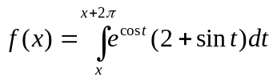, 则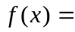 ( ):
(A) 为负常数; (B) 为正常数; (C) 恒为零; (D) 不为常数。
（2）在上,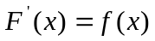，则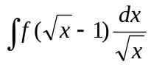=（ ）：
（A）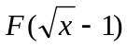;（B）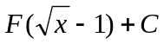;
（C）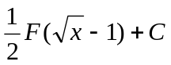; （D）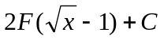
(3) 设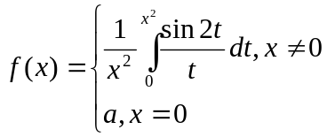，则当取( )时，函数在点连续：
（A）2; （B）1; (C) -1; (D) 0
（4）设为可导函数，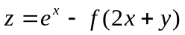，则偏导数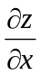为（ ）：
（A）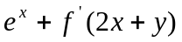；B）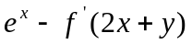；(C）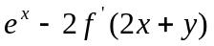；（D）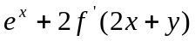
(5) 下列结论正确的是( ),
(A) 若偏导数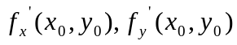存在，则在点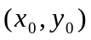连续;
(B) 若偏导数存在，则在点可微;
(C) 若在点可微，偏导数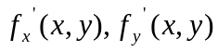在点连续;
(D) 若偏导数在点连续，则在点连续;
（信）A4--1

二、填空题（每小题4分）： 草稿区
姓名 学号 专业 任课教师

- 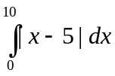=
二题
得分
- 设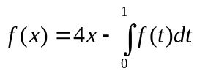为连续函数，则=
- 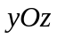平面上的曲线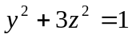绕轴旋转一周,所得旋转曲面的方程为
- 设为连续函数，满足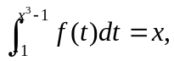则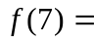
- 曲线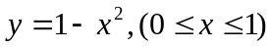与x轴，y轴所围的图形绕x轴旋转所得旋转体的体积=
三、求下列不定积分：（每小题6分）
三题
得分
（1）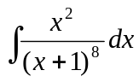；

（2）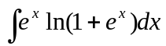；

（3）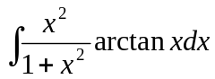；

（信）A4--2
四、求下列定积分（每小题7分）： 草稿区
姓名 学号 专业 任课教师
（1）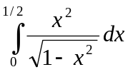；
四题
得分

(2) 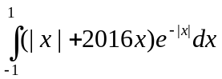； （3）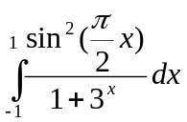

五、（8分）设函数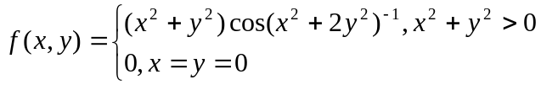 ,试讨论在点是否连续、是否可微？

五题
得分

（信）A4--3
. 六、（7分）求函数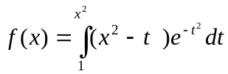的单调区间与极值。 草稿区
姓名 学号 专业 任课教师

六题
得分

七、(6分) 设在上二次连续可导，且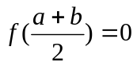，
七题
得分
取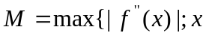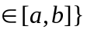，证明：
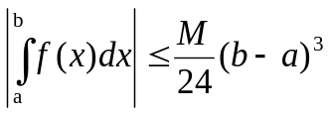

（信）A4--4

